МИНИСТЕРСТВО ОБРАЗОВАНИЯ МОСКОВСКОЙ ОБЛАСТИ
Государственное бюджетное профессиональное образовательное учреждение
Московской области
«Воскресенский колледж»

Утверждаю
Зам. директора по УР
________________Куприна Н.Л.
«____»____________2021г.

методические рекомендации по выполнению домашней контрольной работы
В рамках изучения учебной дисциплины ЕН.03 Информационные технологии в профессиональной деятельности
Для студентов заочного отделения

13.02.11 Техническая эксплуатация и обслуживание электрического и электромеханического оборудования

2022г.

Организация разработчик: ГБПОУ МО «Воскресенский колледж»

Разработчик:
Тихонова Т.В. – преподаватель ГБПОУ МО Воскресенский колледж

Рецензенты:
Комиссаров С.А. – преподаватель специальных дисциплин ГБПОУ МО «Воскресенский колледж»

Введение

В пособии излагаются методические указания к выполнению лабораторных и практических работ по дисциплине «Информационные технологии в профессиональной деятельности».
Методическое пособие предназначено для обучающихся по специальности 13.02.11 по дисциплине «Информационные технологии в профессиональной деятельности»
В результате освоения учебной дисциплины обучающийся должен уметь:
- Обрабатывать текстовую и числовую информацию,
- Применять мультимедийные технологии обработки и представления информации,
- Обрабатывать экономическую и статистическую информацию, используя средства пакета прикладных программ.
В результате освоения учебной дисциплины обучающийся должен знать:
- Назначение и виды информационных технологий, технологии сбора, накопления, обработки, передачи и распространения информации,
- Состав, структуру, принципы реализации и функционирования информационных технологий,
- Базовые и прикладных информационные технологии,
- Инструментальные средства информационных технологий.

Пояснительная записка

Учебная дисциплина «Информационные технологии» формирует знания и умения в области информационных технологий, необходимые для будущей трудовой деятельности выпускников образовательных учреждений СПО.
Лабораторные работы и практические занятия проводятся с целью практического освоения студентами содержания и методологии изучаемой дисциплины.
Все предложенные практические задания носят комплексный характер, после выполнения которых студент приобретет необходимые минимальные навыки работы в данных программных приложениях.
Дисциплина «Информационные технологии в профессиональной деятельности» ставит перед собой цели:
- формировать и развивать у будущих специалистов теоретических знаний и практических навыков оптимальной организации информационных процессов,
- научить использовать компьютерные информационные технологии для текстовой, числовой, мультимедийной обработки информации.
- сформировать знания и практические навыки, необходимые для работы с компьютерными информационными технологиями
В результате изучения студент должен: иметь представление:
- о роли и месте занятий по дисциплине «Информационные технологии в профессиональной деятельности» при освоении смежных дисциплин по специальности и в сфере профессиональной деятельности;
- о многообразии информационных технологий и их информационном и аппаратно-программном обеспечение;
- о тенденциях и перспективах развития информационных технологий.
Приобретенные знания, навыки и умения в области использования информационных технологий студенты могут использовать при выполнении контрольных и самостоятельных работ по базовым дисциплинам и общепрофессиональным дисциплинам, при этом устанавливается междисциплинарная связь с другими предметами.
В данной разработке имеется на сегодняшний день наиболее актуальная подборка тем для выполнения контрольной работы.
По данной дисциплине предусмотрен экзамен во втором семестре на 2 курсе обучения.
Методическая разработка состоит из следующих частей:
- Пояснительная записка
- Перечень лабораторных работ (обязательных для выполнения в классе или в домашних условиях)
- Перечень практических работ и рефератных работ для самостоятельного выполнения
- Список рекомендуемой литературы

Перечень лабораторно-практических работ для самостоятельного выполнения

Методические указания по выполнению лабораторно-практических работ

Работа с окнами и приложениями в Windows. Работа с папками, дисками, файлами. поиск файлов
Задание 1. Знакомство с элементами Рабочего Стола и устройства ввода.
- Познакомьтесь с элементами рабочего стола: значками объектов Windows и
панелью задач

Задание 2. Отработка приемов работы с мышью

Таблица 1. Основные приемы работы с мышью
Действие | Выполнение действия | Назначение действия
Щелчок | Быстрое нажатие и отпускание левой кнопки мыши | Выделение объектов, выполнение команды меню, выполнение действия элемента управления
Двойной щелчок | Два щелчка, выполненные с малым интервалом времени между ними | Выполнение основного действия с объектом (запуск приложения, открытие окна, открытие папки, открытие документа)
Щелчок правой мышью | Быстрое нажатие и отпускание правой кнопки мыши | Открытие контекстного меню объекта или контекстной подсказки
Зависание | Наведение указателя мыши на значок объекта или на элемент управления и задержка его по времени | Вызов всплывающей подсказки
- Выберите щелчком мыши значок Мой компьютер для его выделения.
- Переместите значок в новое место Рабочего стола методом перетаскивания. Отпустите кнопку.
- Верните значок на место.
- Снимите выделение значка Мой компьютер, щелкнув на пустом месте рабочего стола.
- Щелкните на кнопке Пуск для раскрытия Главного меню Windows
- Определите текущую дату, применив прием зависания к индикатору часов на
панели задач
- Выполните двойной щелчок на значке Мои компьютер для открытия окна Мой компьютер. Закройте окно, щелкнув на закрывающей кнопке, которая находится в правом верхнем углу окна.
- Определите установленную на компьютере раскладку клавиатуры (клавиши для перехода к русскому/английскому алфавиту), вызвав контекстное меню индикатора языка, который установлен на панели задач и выбрав в меню пункт Свойства
Задание 3. Работа с окнами в Windows
Структура окна Windows
Основным элементом операционной системы Windows является окно. В окне выводится сообщение, в окне загружается приложение, в окне помещается файл и т.д.
Окно - прямоугольная область экрана, заключенная в рамку, имеющая заголовок и кнопки для управления окном.
В заголовке окна указывается назначение окна (название приложение, название файла и т.п.).
Окно можно перемещать. Для этого нужно перевести указатель мыши на заголовок окна и выполнить буксировку.
Размеры окна можно изменять. Для этого следует перевести указатель мыши на границу окна или угол окна и, когда указатель превратится в двунаправленную стрелку, буксировкой передвинуть границу или две границы. На экране компьютера может располагаться несколько окон одновременно, но работать можно лишь только в одном из них. Такое окно будет считаться активным.

Выполнение:
- Откройте окно объекта Мой компьютер
- Познакомьтесь с элементами окна: заголовок, строка меню, панель
- инструментов, строка состояния, основная часть окна, кнопки управления размером окна, системное меню, полоса прокрутки
- Разверните окно на весь экран, нажав разворачивающую кнопку
- Восстановите размер окна, нажав восстанавливающую кнопку
- Переместите окно методом перетаскивания, предварительно установив указатель мыши на заголовок окна
- Закройте окно

Задание 4. Запуск приложений в Windows
При включении компьютера, как правило, автоматически загружается Windows и на экран выводится изображение рабочего стола, на котором размещены различные значки (Мой компьютер, Корзина, Портфель и др.) и панель задач.
Мой компьютер - приложение, которое показывает содержимое данного компьютера и при помощи которого можно настраивать компьютер.
Корзина - приложение, которое хранит удаленные значки, файлы и папки.
Портфель - приложение, которое предназначено для работы с файлами на различных компьютерах.
Кроме того, пользователь может разместить на рабочем столе значки файлов, папок и приложений.
Панель задач - нижняя строка экрана, на которой размещены кнопка Пуск и располагаются значки работающих приложений.
Нажатие на кнопку Пуск выводит главное меню Windows, в котором есть пункты Программы, Настройка, Справка, Завершение работы и др.
Программы - в этом пункте содержится список установленных на компьютере приложений.
Настройка - в данном пункте содержатся приложения, при помощи которых можно устанавливать программы на компьютер и удалять их, а также выполнять настройку Windows и оборудования компьютера.
Справка - приложение, которое содержит справочную информацию по операционной системе Windows.
Пункт Завершение работы предназначен для завершения работы на компьютере или для перезагрузки компьютера.

Методические указания по выполнению лабораторной работы

Работа с папками и файлами в Windows
В Windows предусмотрены средства, позволяющие удобно организовать работу с документами и программами. Файлы можно не только создавать и хранить в папках, копировать, переименовывать и перемещать их из одной папки в другую — система позволяет также осуществлять поиск файлов и папок.
Каждый файл и папка имеет контекстное меню, которое вызывается при нажатии правой кнопки мыши. Контекстные меню содержат команды, наиболее часто употребляющиеся при работе с объектом.
Для работы с папками и файлами в Windows используются Мой компьютер (значок запуска расположен на рабочем столе) и Проводник (запускается из меню запуска программ) меню которых также содержит команды работы с файлами и папками.

Мой компьютер удобен для просмотра содержимого одной папки или диска. По двойному щелчку мыши на значке «Мой компьютер» на экране в новом окне появляются доступные на компьютере диски. Теперь, если дважды щелкнуть значок диска, в окне будут показаны имеющиеся на этом диске папки. Для просмотра содержимого папки следует дважды щелкнуть ее значок.

Если вам удобно просматривать файлы в виде иерархической структуры, пользуйтесь приложением Проводник Windows. Чтобы не открывать диски и папки в отдельных окнах, этот режим позволяет перемещаться по ним в одном окне. Левая область проводника Windows содержит список дисков и каталогов, а справа отображается содержимое текущего объекта. Меню Вид позволяет изменить вид значков в правой области.
Задание 1. 3накомство с приложением Проводник
  - Запустите программу Проводник, выполнив команду Главного меню Программы - Проводник.
  - Ознакомьтесь с элементами окна Проводника: областью для выбора папок и областью для просмотра содержимого выбранной папки, панелью инструментов, полем со списком для выбора папки в качестве текущей, горизонтальным меню.

Задание 2. Переход по дискам и папкам в Проводнике.
  - Переместитесь в корень дерева файлов (в папку Рабочий стол)
  - Сверните все открытые папки в левой области окна проводника, щелкая на информационных значках (знак -).
  - Разверните содержимое папки Мой компьютер, щелкнув на значке +
  - Разверните содержимое диска С:\ щелкнув на значке +
Задание 3. Создание новой папки на диске С:\.
  - Перемещаясь по дереву файлов посредством Моего компьютера или Проводника в окне найдите диск С:\ (диск D:\) на котором надо создать новую папку, и раскройте его двойным щелчком мыши.
  - Создайте новую папку на диске С:\. (диск D:\). Для этого выполните команду меню Файл/Создать/Папка. После чего должен появится значок новой папки. Введите название новой папки в поле названия папки (Вашу фамилию) и нажмите клавишу ENTER. B этой папке будут храниться все Ваши файлы.
- На диске С:\ в папке Мои документы создайте папку с Вашей специальностью, в ней папку курс, в ней папку Ваша фамилия.

- Создать в папке, указанной преподавателем, следующую структуру папок:
Информатика

Windows

Теория

Практические задания

Проводник

Файлы

Папки

Дата

Вставка даты

Задание 3. Создание нового текстового файла в Вашей папке.

  - Раскройте Вашу папку, щелкнув на ней два раза.
  - Создайте новый текстовый файл и разместите его в Вашей папке. Для этого выполните команду меню Файл/Создать/Текстовый документ. Выберите из списка типов файлов Текстовый документ. На правой панели должен появится значок нового файла с выделенным названием. Введите название нового файла «Начало» и нажмите клавишу ENTER.
  - Откройте двойным щелчком текстовый Документ.
  - В запущенном стандартном приложении Блокнот нажмите клавишу F5. Эта клавиша позволит вставить в документ текущую дату и время.
  - Сохраните набранный текст в текущем файле, выполнив команду
Файл/Сохранить как в папке Вставка даты.
  - Закройте приложение Блокнот.

Методические указания по выполнению лабораторной работы по разделу

«Обработка текстовой информации»

Форматирование текста в редакторе Word

Несмотря на широкие возможности использования компьютеров для обработки самой разной информации, наиболее популярными являются программы, предназначенные для работы с текстами, - текстовые редакторы.
Самый популярный текстовый процессор Microsoft Word имеет мощные и полезные возможности, благодаря которым можно создавать любой документ.

Задание 1. Освойте основные приемы работы в текстовом редакторе Word

Порядок выполнения работы:

- Запустите программу Microsoft Word, пользуясь меню Пуск/Программы/Microsoft Word. На экране появится окно программы Word. Изучите структуру и элементы окна. Сверните и разверните окно программы.
Строка состояния
Линейка
Полоса прокрутки
Закладки активизации соответствующего меню
Строка заголовка
Панели инструментов
Рабочая область документа
рис. 1.

- Создайте новый документ и затем сверните и разверните окно документа.
- Закройте окно.

Форматирование текста в программе MS WORD

Под форматированием печатного текста понимается оформление по каким-либо правилам различных участков текста. При форматировании меняется не сам текст, его внешний вид (левая и правая границы текста, абзацные отступы, межстрочное расстояние, выравнивание текста по краю или середине строки, размер страницы и т.д.).
Форматирование объекта – это любое его видоизменение или преобразование.
Гарнитура – это графическая особенность шрифта. Гарнитура – это вид буквы, символа.

Кегль шрифта показывает расстояние от верхней до нижней границы символа. Иначе, кегль – это высота буквы. Кегль измеряется в пунктах.
К шрифту можно применить следующие виды начертания:
- Обычное (по умолчанию)
- Курсивное
- Полужирное
Кегль
- Подчеркивание

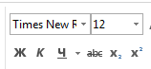
Верхний и нижний индексы
Гарнитура

Начертание

Для выделения какой-либо мысли в тексте, к тексту можно применить разрядку интервала между символами.
Разрядка интервала бывает положительной или отрицательной (уплотненной). Измеряется также в пунктах. Интервал изменения шага разреженности = 0,1пт.
! Примечание
Для выравнивания текста, создания красной строки-отступа или выступа можно воспользоваться горизонтальной линейкой. Для этого надо передвинуть соответствующий треугольник на линейке.

Выравнивание абзацев
Строки любого абзаца можно выровнять (предварительно выделив их)
- по левому краю; - по правому краю; - по центру
Установка параметров страницы
При установке границ страницы определяются отступы от верхней, нижней, левой и правой границ страницы при выводе документа на печать, а также ориентация страницы (альбомная или книжная). Для установки размера полей, границ страницы, нумерации строк, размера и ориентации бумаги используйте команду меню Разметка страницы →Поля
Основной принцип форматирования: ВЫДЕЛИ фрагмент, А ЗАТЕМ ФОРМАТИРУЙ его!

Задание. Выполните упражнение
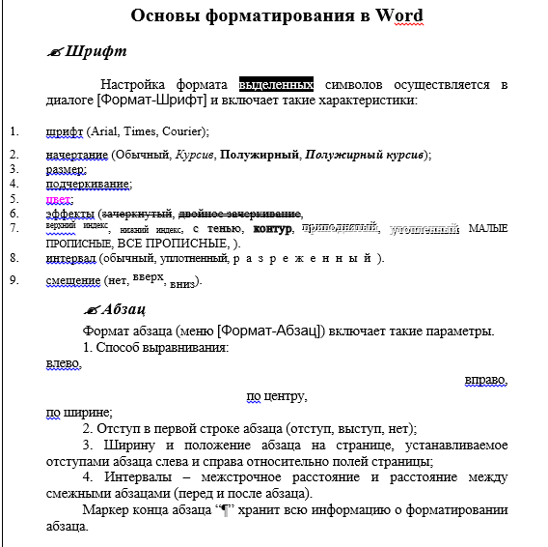
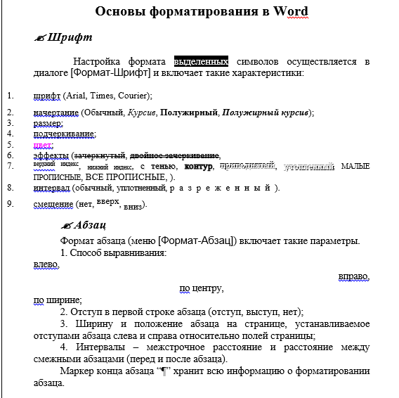

Таблицы, сортировка таблиц, вычисление в таблицах.

Задание 1. Создание таблиц.
- Создайте журнал (таблицу) учета показателей, следующего вида

№ | Ф.И.О. | Сентябрь |  |  |  |  | Октябрь
 |  | 1 | 7 | 14 | 21 | 28 | 1 | 7 | 14 | 21
1
2
3

Для этого создайте новый документ, установите шрифт Times New Roman и размер 14. Для набора первой строки установите размер 12. Введите “Курс 1”, затем нажмите клавишу табуляции и введите название предмета, снова нажмите клавишу табуляции и укажите номер группы.
Выполните команду меню Таблица и укажите мышкой образ будущей таблицы: число столбцов – 10 и число строк –10.
Выделите две верхние ячейки первого столбца и выполните команду меню Таблица/Объединить ячейки и установите выравнивание по центру. Выполните эти действия, последовательно выделяя две верхние ячейки второго столбца, пять следующих ячеек первой строки и последние 4 ячейки первой строки.
Выделяя нужные области таблицы с помощью команды Конструктор придайте таблице требуемый внешний вид.
Нумерация в столбце 1 – автоматическая. Используйте закладку «Главная» - команда «Список» - «Нумерованный» (см.рис)
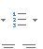

Вставка и редактирование формул

Вставка формул.
Вставка формул в редакторе WORD осуществляется с помощью формульного редактора.

Более удобный вызов редактора математических формул выполняется при помощи кнопки редактора формул, которая помещается на панель инструментов. Размещение кнопки на панели выполняется следующим образом: через меню Вид/Панели инструментов/Настройка на вкладке Команды отыскивается в списке категорий пункт Вставка, в котором выбирается кнопка Уравнение.
В результате вызова Редактора формул на экране появляется панель инструментов, состоящая из двух рядов пиктограмм:
В первом ряду расположено 10 пиктограмм, за каждой из которых находится группа символов (математические операции, греческие символы и т. д.) Во втором ряду находятся пиктограммы для вызова шаблонов наиболее распространенных структурных формул (матрицы, суммы и т. д.). Кроме того, главное меню Word заменяется на меню редактора математических формул.
Иногда необходимо редактировать ранее набранную формулу. Для этого следует дважды щелкнуть мышью в поле формулы. При этом активизируется редактор формул. Нужный элемент формулы выделяется мышью. В формулу можно добавлять новые элементы, удалять их или изменять.
Задание 1.
- С помощью формульного редактора Equation Editor наберите формулу:
Запомните: Движение по "элементам формулы" выполняется с помощью клавиш курсора. Размер курсора указывает, в каком именно элементе вы находитесь (в индексе, на основном уровне формулы и др.).

Лабораторная работа 6

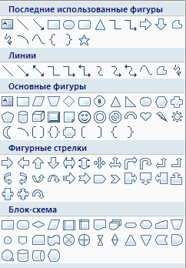
Вставка и редактирование рисунков, схем и чертежей

При создании рисунков или макетов с помощью приложений Microsoft Office используются векторные рисунки. Тип рисунка, над которым ведется работа, определяет возможности форматирования и редактирования.

Для работы с векторными рисунками служит инструмент «Рисование», который вызывается по команде: Вставка → Фигуры . При создании и редактировании используют следующие средства:
- Векторные объекты создаются путем их выбора из категории списка Автофигуры.
- Их размер редактируют путем перетаскивания маркеров выделенного объекта в поле документа.
- Все свойства объектов можно редактировать в окне Формат → Автофигура, или через контекстное меню, или двойным щелчком на самом объекте. В частности, для управления толщиной и формой контурных линий, а также параметрами заливки служат элементы управления вкладки Цвета и линии.
4. Поворотом объекта можно управлять дискретно и непрерывно. Для произвольного поворота используют кнопку Свободное вращение на
панели инструментов Рисование. Для поворота на фиксированный угол значение угла вводят в поле Поворот на вкладке Размер диалогового окна
Формат автофигуры.

Работа с композициями рисунков
Несколько простейших рисунков группируют в один композиционный объект командой Группировка→ Группировать из контекстного меню. Для группировки все объекты должны быть предварительно выделены (при нажатой клавише Сtrl). Обратная операция Группировка→ Разгруппировать позволяет разобрать композицию.

Задание 1. Нарисуйте следующий чертеж и сгруппируйте его. Подпишите углы параллелограмма

Оглавление
Оглавление - это список заголовков документа. Для того чтобы быстро сделать оглавление документ должен быть отформатирован согласно встроенных форматов уровней структуры или стилей заголовков на закладке «Главная».
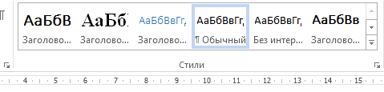
Затем, установив курсор в месте вставки оглавления, нажмите кнопку "Оглавление" панели "ССЫЛКИ"- Настраиваемое оглавление. В открывшемся окне выберите нужный формат оглавления.
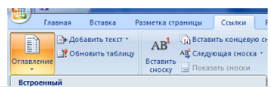
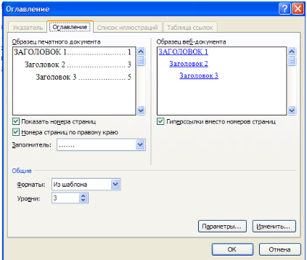
Для быстрой правки уже существующего оглавления сделайте щелчок в поле оглавления – нажмите правую кнопку мыши и вызовите команду «ОБНОВИТЬ ЦЕЛИКОМ»
Задание №1
Введите заголовки абзацев в новом документе, но разбейте эти заголовки по листам (они будут указаны в скобках – нумерация):
Понятие операционной системы(2)
Сущность операционной системы (3)
Понятие процесса (4)
Ядро ОС (5)
Для разбивки страниц используйте команду «Вставка – Разрыв страницы…
На странице 1 создайте автоматическое оглавление. Не забудьте: Примените форматирование к заголовкам абзацев. Установите к заголовкам стиль Заголовок 1 (на вкладке Главная панель Стили)

Методические указания по выполнению лабораторно-практических работ по разделу «Обработка числовой информации»

Создание, заполнение, редактирование и форматирование таблиц в программе MS Excel

Программа Microsoft Excel относится к классу программ, называемых электронными таблицами. Под электронными таблицами понимают программные средства обработки крупноформатных электронных динамических таблиц (табличные процессоры). Они обрабатывают таблицы, состоящие из строк и столбцов, на пересечении которых располагаются клетки (ячейки). Каждая клетка может содержать число, дату, формулу или текст. В формуле могут присутствовать функции, знаки арифметических и логических операций, ссылки на другие клетки таблицы. Каждый раз при изменении значения в клетке таблицы перевычисляются значения всех тех клеток, которые содержат величины, зависящие от изменяемой клетки. В электронных таблицах есть разнообразные средства для графического отображения результатов обработки.
Данные лабораторные работы предназначены для практического изучения основных возможностей табличного процессора Excel.

Задание 1. Запуск программы
- Для запуска программы можно использовать команду главного меню Windows Пуск – Программы – Microsoft Excel или ярлык на рабочем столе.

Задание 2. Вид экрана
- Ознакомьтесь с внешним видом программы
Вид экрана программы представлен на рис. 1. Основную часть окна (см. рис. 1) занимает пустая таблица, при этом на экране высвечивается только небольшой ее фрагмент. Реальный размер таблицы – 256 столбцов и 16384 строки. Для перемещения по таблице справа и снизу располагаются линейки прокрутки. Строки пронумерованы целыми числами от 1 до 65536, а столбцы обозначены буквами латинского алфавита A, B, …, Z, AA, AB, …. На пересечении столбца и строки располагается основной структурный элемент таблицы – ячейка.
Последняя строка окна – называется строкой состояния.
Слева она содержит кнопки для перемещения по рабочим листам и “корешки” рабочих листов, которые по умолчанию содержат названия листов: Лист1, Лист2 и т.д.

Задание 3. Выделение фрагментов таблицы
- Потренируйтесь в выделении каких-либо областей рабочего листа. Это действие необходимо перед форматированием ячеек.

- Чтобы выполнить какое-либо действие с группой ячеек, их необходимо сначала выделить. При этом фон всех ячеек, кроме первой, будет закрашен черным цветом. Но не закрашенная ячейка тоже будет выделена.
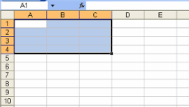
- Чтобы выделить одну строку, помещаем указатель мыши на номер строки на координатном столбце.
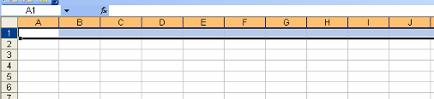Лабораторная работа 8

Создание, редактирование формул. Адресация
- формула всегда начинается со знака =;
- формула может содержать знаки арифметических операций + – * / (сложение, вычитание, умножение и деление);
- если формула содержит адреса ячеек, то в вычислении участвует содержимое ячейки;
- для получения результата нажмите <Enter>.
Задание 1. Копирование содержимого ячеек
- Выделяем исходную ячейку, помещаем указатель мыши на край рамки и при нажатой клавише <Ctrl> и левой клавише мыши перемещаем рамочку в новое место. При этом копируется содержимое ячейки, в том числе и формула.
В формулах используются ссылки на адреса ячеек.
Основные типы ссылок: относительные и абсолютные.
Относительная ссылка в формуле используется для указания адреса ячейки, вычисляемого относительно ячейки, в которой находится формула (А1).
Абсолютная ссылка в формуле используется для указания фиксированного адреса ячейки. При перемещении или копировании формулы абсолютные ссылки не изменяются. Если перед номером строки (столбца) поставить знак $, то номер строки (столбца) не меняется. Абсолютный адрес - знак $ ставится перед номером строки и номером столбца ($А$1). Если знак $ стоит только либо перед номером строки, либо перед номером столбца, то такая ссылка называется смешанной ($A1, A$1).
Например, при копировании формулы из ячейки А2 в ячейки В2 и С2, формула примет вид:
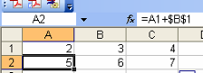
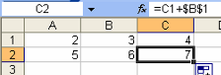

Задание 2. Автозаполнение ячеек
- Выделяем исходную ячейку, в нижнем правом углу находится маркер автозаполнения, помещаем курсор мыши на него, он примет вид + ; при нажатой левой клавише растягиваем границу рамки на группу ячеек. При этом все выделенные ячейки заполняются содержимым первой ячейки.
1.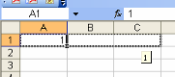 2. 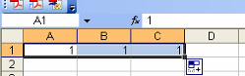
Задание 3. Автозаполнение числового ряда.
- Выделить смежные ячейки, установить курсор в правом нижнем углу, пока курсор не примет вид + и, не отпуская левую клавишу мыши, потянуть в нужном направлении до необходимого значения.
1.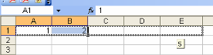 2.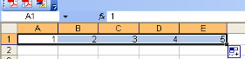

Задание 4.

Создайте таблицу по образцу, используя прием автозаполнения ячеек

Температура воздуха в городах мира с 1 по 7 января
№ | Дни недели | Москва | Париж | Лондон | Китай
1 | Понедельник
2 | Вторник
3 | Среда
4 | Четверг
5 | Пятница
6 | Суббота
7 | Воскресенье

Лабораторная работа 9

Расчеты в MS Excel
Задание 1.
- Оформить таблицу
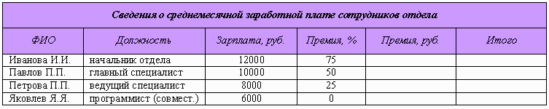
- Отформатировать данные по образцу табл.1. При этом в первую строку листа внести название таблицы и разместить посредине с использованием команды «Объединить и поместить в центре».
- Средствами Excel рассчитать размер премии для каждого сотрудника (графа «Премия, руб.»), а также сумму выплаты: а) по каждой строке; б) по столбцу «Итого».

Лабораторная работа 10

ПРЕДСТАВЛЕНИЕ ДАННЫХ ИЗ ТАБЛИЦЫ В ГРАФИЧЕСКОМ ВИДЕ
Программа Microsoft Excel предоставляет пользователю широкие возможности для визуализации числовых данных из таблиц. Двумерное изображение при этом называется диаграммой, объемное – гистограммой. Числовые ряды можно представить в виде графиков. Не важно, какую форму представления данных вы выберите, порядок действий будет один и тот же. При этом будет работать программа, которая называется Мастером диаграмм. Пользователю только необходимо в окне диалога определить параметры изображения.
Порядок построения диаграммы:
1. Выделяем фрагменты таблицы, на основе которых будет построена диаграмма. Ячейки, содержащие наименования столбцов, тоже выделяются, они будут использоваться как подписи на диаграмме. Если необходимо выделить несмежные фрагменты таблицы, то второй фрагмент выделяется при нажатой клавише <Ctrl>.
2. Выбираем команду Вставка – Диаграмма или нажимаем соответствующую пиктограмму на панели инструментов . На экране появится первое из окон диалога Мастера диаграмм.
3. В каждом окне выбираем один из предлагаемых вариантов щелчком мыши. Для переключения между подрежимами можно использовать вкладки в верхней части окон. Для перехода к следующему окну нажимаем кнопку “Далее”, кнопка “Назад” позволяет вернуться к предыдущему шагу. Кнопка “Готово” позволит закончить процесс построения диаграммы.

Задание 1.
- Составьте таблицу объема продаж телефонов.

Объем продаж телефонов
(шт. за неделю)
Марка | Количество
Huawai | 330
Sony | 250
Samsung | 160
Oppo | 80
Apple | 25

- Постройте круговую диаграмму.
- Отредактируйте круговую диаграмму, круговой сектор Samsung вытащите из круга. Для этого:
- выделите мышкой соответствующий сектор
- нажмите мышку, и не отпуская ее, вытащите сектор.
Задание 2.
- В газетном киоске за день было продано некоторое количество единиц товара. Построить круговую диаграмму, показывающую какой товар пользовался большим спросом.
Последовательность построения:
  - Построить таблицу с исходными данными
  - Выделить блок клеток
  - Вызвать Мастера диаграмм.
  - Выбрать тип диаграммы - круговая и вид.
  - Подписи данных - Добавить
  - Поместить диаграмму на имеющемся листе, готово.
  - Щелчком выделить область диаграммы.
  - Поставить курсор на сектор, щелчком выделить, вызвать контекстное меню и изменить цвет.
Задание 3.
- 3 подростка: Вася, Петя и Саша в течение недели продавали газеты. Построить диаграмму продажи газет, если известно количество проданных каждым подростком газет, построить график продаж и диаграмму с областями.(Самостоятельно по приведенным данным получить приведенные диаграммы).

методические указания по выполнению задания по теме:
Электронные презентации Power Point
Цель работы: научиться представлять информационный материал в виде электронной презентации с использованием специальной программной среды посредством текстового, цветового, графического, анимационного, звукового и видео оформления, а также элементов интерактива.
Содержание работы:
1. Результатом лабораторной работы является презентация (отдельный файл Microsoft PowerPoint (MSPP) с дополнительными файлами (видео, звуковыми, графическими) и упакованный комплект ("Файл…" > "Упаковать…")) по заданной вариантом теме.
2. Тема презентации (см. Примерный перечень тем презентаций) представляет собой объект, о котором требуется собрать характеризующую его информацию: – определение объекта; – принадлежность к классу объектов и/или объекты-"потомки"; – структура объекта; – функции, выполняемые объектом; – степень значимости объекта по его принадлежности к классу и выполняемым функциям.
3. Информацию об объекте необходимо разместить на слайдах презентации, имеющей следующие характеристики:
– наличие титульного (первого) слайда, содержащего название презентации, сведения об авторе (ФИО, учебная группа), год;
– количество слайдов – до 10 (включая титульный слайд);
– наличие пользовательской системы навигации (кнопок-переходов, гиперссылок);
– наличие слайда, содержащего перечень ссылок на все слайды презентации; – наличие переходов между слайдами по установленному времени и по действию пользователя;
– наличие не менее двух объектов, анимация одного из которых выполняется по установленному времени, а анимация другого – по действию пользователя; – наличие не менее 4 растровых изображений (добавленные графические файлы типа *.bmp, *.jpeg, *.gif и др.);
– наличие не менее 4 векторных изображений (добавленные файлы типа *.wmf или изображения, созданные с помощью инструментов панели "Рисование" MSPP);
– наличие объекта "Таблица" или "Организационная диаграмма";
– наличие объекта "Диаграмма";
– наличие не менее одного видеофрагмента;
– наличие слайда, содержащего перечень информационных источников – не менее 5 наименований
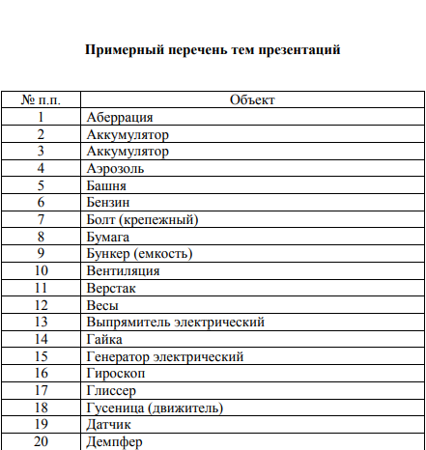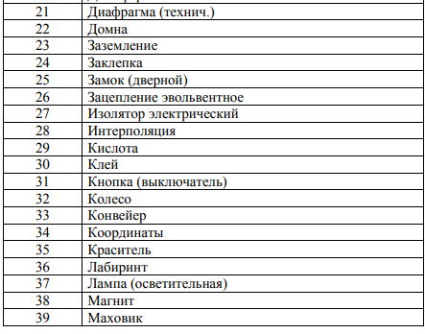

Методические указания к выполнению домашней контрольной работы

В процессе изучения курса "Информационные технологии в профессиональной деятельности» обучающиеся должны выполнить реферат по выбранной теме.
Реферат выполняется на листах формата А4, где обязательно должны быть оставлены поля для замечаний проверяющего преподавателя.
Теоретическая часть выполняется по схеме: "вопрос-ответ".
В конце реферата должен быть представлен перечень использованной литературы, который составляется в алфавитном порядке. По каждому литературному источнику указывается его автор (или коллектив авторов), полное название книги (или статьи), место и название издательства, год издания.
Для журнальных статей указывается наименование журнала, год издания, номер.
Подбирая литературу, необходимо учитывать время её издания. В первую очередь, следует использовать литературу последних лет (не старше 5 лет).
Если информация взята из глобальной сети Интернет, то указывается источник-ресурс на эту информацию. Старайтесь использовать «не рефератные» сайты.
Ответы на вопросы должны быть исчерпывающими и четкими, написанными своими словами.
Перепечатывать текст дословно не допускается.

Требования к форматированию текста:
- Заголовки: кегль – 12 пт, гарнитура Arial, выравнивание «по центру»
- Основной текст – кегль 12 пт, гарнитура Times New Roman, выравнивание «по ширине»/
- Абзацный отступ первой строки – 1,5 см.
- В работе должны быть предусмотрены рисунки, схемы, таблицы и пр., должна присутствовать обязательная нумерация рисунков, таблиц и т.д., например: Рис. 1 (название), Рис.2 (название); Таблица 1 (название), Таблица 2 (название) и т.д. Причем рисунки подписываются снизу по центру, Таблицы – сверху, но по правому краю.
- Пронумеруйте страницы (снизу,«по правому краю»)
- Вставьте автоматическое оглавление с нумерацией страниц.
- Добавьте список используемой литературы
- Титульный лист
После получения работы с оценкой и замечаниями преподавателя, необходимо исправить отмеченные ошибки, выполнить все указания и повторить достаточно усвоенный материал.

Темы контрольных работ

- Характеристики микропроцессоров
- История развития вычислительной техники
- Оперативная память. Характеристики
- Жесткий диск. Характеристики жесткого диска
- Классификация компьютеров: от самых компактных до самых больших.
- Классификация программного обеспечения.
- Прикладное программное обеспечение. Программы, необходимые в работе, в профессиональной деятельности. Приведите примеры.
- Операционные системы. Классификации. Структура. Принцип работы
- Печатающие устройства
- Устройства ввода информации
- Устройства вывода информации
- Сетевые технологии. Классификации вычислительных сетей. Топологии вычислительных сетей.
- Методы доступа в компьютерных сетях
- Вредоносные программные продукты
- Фишинг
- Актуальные вопросы безопасности информации
- Физические средства защиты информации
- Законодательные средства защиты информации в настоящее время. Приведите примеры реальных законодательных документов в сфере защиты информации.
- Средства электронной цифровой подписи: понятие, применение, законодательное обоснование
- Компьютерные вредоносные программы. Классификация. Антивирусные программы.

Критерии оценивания:

Оценка «5» - высокий уровень освоение теоретического материала, выдержана структура работы, наличие приложений (Графики, таблицы, схемы), творческий подход изложения материалов, соблюдение технических требований к оформлению, логическая последовательность материала, использование точного технического языка.
Оценка «4» - выдержана структура работы, наличие приложений (Графики, таблицы, схемы), творческий подход изложения материалов, соблюдение технических требований к оформлению, имеются недочеты в изложении материала, присутствуют незначительные ошибки в оформлении работы
Оценка «3» - структура работы выдержана не полностью, отсутствие приложений, нет логики изложения, допущены ошибки при оформлении
Оценка «2» - работа полностью не соответствует методическим рекомендациям.

Список используемой литературы

- Синаторов С.В. «Информационные технологии», учебное пособие, Альфа-М, ИНФРА-М, 2018
- Синаторов С.В. «Информационные технологии», задачник, ИНФРА-М, 2018

Дополнительные источники:
- http://www.metod-kopilka.ru/page-2-1.html
- http://school-collection.edu.ru/collection/
- Великович Н.С., Цветкова М.С «Информатика и ИКТ», Москва, изд-во «Академия», 2012 г.
- Гвоздева В.А. «Введение в специальность программиста», Изд-во, «Форум-Инфра-М», 2012
- Гришин В.Н., Панфилова Е.Е. «Информационные технологии в профессиональной деятельности», Москва, ИД «Форум», ИНФРА-М, 2013г.
- Закон ФЗ №149 «Об информации, информационных технологиях и защиты информации»

Образец титульного листа для оформления
МИНИСТЕРСТВО ОБРАЗОВАНИЯ МОСКОВСКОЙ ОБЛАСТИ
Государственное бюджетное профессиональное образовательное
учреждение Московской области
«Воскресенский колледж»

Контрольная работа
по предмету ЕН.03 Информационные технологии в профессиональной деятельности
Тема:
Специальность: 13.02.11 Техническая эксплуатация и обслуживание электрического и электромеханического оборудования

Студент(ка):
Группа: ЗЭ-1
Преподаватель: Тихонова Татьяна Викторовна

Дата поступления ДКР: ___________ | Дата поступления ДКР (повторно): _____________
Оценка работы: ___________ | Оценка работы: _____________
Дата проверки: ___________ | Дата проверки: _____________
Подпись преподавателя: ___________ | Подпись преподавателя: _____________

